
Федеральное агентство по рыболовству
Федеральное государственное бюджетное образовательное
учреждение высшего образования
«Астраханский государственный технический университет»
Система менеджмента качества в области образования, воспитания, науки и инноваций сертифицирована
ООО «ДКС РУС» по международному стандарту ISO 9001:2015

Институт морских технологий, энергетики и транспорта
УТВЕРЖДАЮ:
Директор
_______________ А.Р. Рубан

Рабочая программа дисциплины

ТЕОРЕТИЧЕСКАЯ МЕХАНИКА

Направление подготовки

16.03.03 Холодильная, криогенная техника и системы жизнеобеспечения

Профиль подготовки

Системы климатехники и жизнеобеспечения

Квалификация

Бакалавр

Форма обучения
Очно-заочная

Автор: доцент «Механика и инженерная графика», к.ф.-м.н.
Пономарева Е.В.
_____________________

Распределение часов дисциплины по семестрам
Семестр  (<Курс>.<Семестр на курсе>) | 4 (2.2) |  | Итого
Недель
Вид занятий | УП | РПД | УП | РПД
Лекции | 12 | 12 | 12 | 12
Практические (или лабораторные) | 12 | 12 | 12 | 12
Итого ауд. | 24 | 24 | 24 | 24
Контактная работа | 24 | 24 | 24 | 24
СРС | 75 | 75 | 75 | 75
Часы на контроль | 45 | 45 | 45 | 45
Итого | 144 | 144 | 144 | 144

Программу составила
к.ф.-м.н., доцент Е.В. Пономарева ______________________

Рецензент:
к.т.н., доцент Р.А. Ильин ______________________

Рабочая программа дисциплины
Теоретическая механика
разработана в соответствии с ФГОС ВО:

разработана в соответствии с ФГОС ВО:
Федеральный государственный образовательный стандарт высшего образования - бакалавриат по направлению подготовки 16.03.03 Холодильная, криогенная техника и системы жизнеобеспечения (приказ Минобрнауки России от 01.06.2020 г. № 698)
составлена на основании учебного плана:

16.03.03 Холодильная, криогенная техника и системы жизнеобеспечения

профиль «Системы климатехники и жизнеобеспечения»,

утверждённого Учёным советом института от 27.01.2023 г. протокол № 5.
Рабочая программа одобрена на заседании кафедры
Механика и инженерная графика
Протокол от 31.08.2023 г. № 6
Зав. кафедрой __________________________Славин Б.М.
Председатель УМС _____________________ Рубан А.Р.
Протокол от 31.08.2023 г. №

1. ЦЕЛИ ОСВОЕНИЯ ДИСЦИПЛИНЫ (МОДУЛЯ)
1.1 | Способен применять базовые знания для профессиональной сферы физических процессов и явлений в виде математического(их) уравнения(й)
1.2 | Способен представлять базовые для профессиональной сферы физические процессы и явления в виде математического(их) уравнения(й)
1.3 | Владеть методами обработки расчетных и экспериментальных данных вероятностно-статистическими аналитическими методами

2. МЕСТО ДИСЦИПЛИНЫ (МОДУЛЯ) В СТРУКТУРЕ ОБРАЗОВАТЕЛЬНОЙ ПРОГРАММЫ
Цикл (раздел) ОП: |  |  |  |  | Б1.О.18
2.1 | Требования к предварительной подготовке обучающегося:
2.1.1 | - знание основ физики, математики и черчения;
2.1.2 | - способность к обобщению, анализу, восприятию информации, постановке цели и выбору ее достижения;
2.1.3 | - готовность к самостоятельному пополнению своих знаний, совершенствованию умений и навыков, развитию компетенций.
2.2 | Дисциплины (модули) и практики, для которых освоение данной дисциплины (модуля) необходимо как предшествующее:
2.2.1 | Сопротивление материалов
2.2.2 | Детали машин и основы конструирования
3. КОМПЕТЕНЦИИ ОБУЧАЮЩЕГОСЯ, ФОРМИРУЕМЫЕ В РЕЗУЛЬТАТЕ ОСВОЕНИЯ ДИСЦИПЛИНЫ (МОДУЛЯ)
ОПК-1: Способен использовать фундаментальные законы природы и основные законы естественнонаучных дисциплин в профессиональной деятельности
Знать:
Уровень 1 |  |  |  | усвоено основное содержание, но излагается фрагментарно, не всегда последовательно, определения понятий недостаточно четкие, не используются в качестве доказательства выводы и обобщения из наблюдений, допускаются ошибки в их изложении, неточности в использовании предметной терминологии
Уровень 2 |  |  |  | определения понятий дает неполные, допускает незначительные нарушения в последовательности изложения, небольшие неточности при использовании научных категорий, формулировки выводов
Уровень 3 |  |  |  | четко и правильно дает определения, полно раскрывает содержание понятий, верно использует терминологию, при этом ответ самостоятельный, использованы ранее приобретенные знания
Уметь:
Уровень 1 |  |  |  | выполняет не все операции действия, допускает ошибки в последовательности их выполнения, действие выполняется недостаточно осознанно
Уровень 2 |  |  |  | выполняет все операции, последовательность их выполнения соответствует требованиям, но действие выполняется недостаточно осознанно
Уровень 3 |  |  |  | выполняет все операции, последовательность их выполнения достаточно хорошо продумана, действие в целом осознано
Владеть:
Уровень 1 |  |  |  | владеет не всеми необходимыми навыками, имеющийся опыт фрагментарен
Уровень 2 |  |  |  | в целом владеет необходимыми навыками и/или имеет опыт
Уровень 3 |  |  |  | владеет всеми необходимыми навыками и/или имеет опыт
В результате освоения дисциплины обучающийся должен

В результате освоения дисциплины (модуля) обучающийся должен

В результате освоения дисциплины (модуля) обучающийся должен

3.1 |  | Знать:
3.1.1 |  | основные понятия и законы механики и вытекающие из этих законов методы изучения равновесия и движения материальной точки, твердого тела и механической системы; методы механики,
 |  | применяемые в прикладных дисциплинах; возможности аппарата дисциплины и границы применимости ее моделей, междисциплинарные связи с естественнонаучными, общепрофессиональными и специальными дисциплинами.
3.2 |  | Уметь:
3.2.1 |  | применять полученные знания для решения задач техники в профессиональной области.
3.3 |  | Владеть:
3.3.1 |  | навыками самостоятельного построения и исследования математических механических моделей технических систем, квалифицированно применяя аналитические и численные методы исследования и используя возможности современных компьютеров и информационных технологий; навыками решения типовых задач по статике, кинематике и динамике.

4. СТРУКТУРА И СОДЕРЖАНИЕ ДИСЦИПЛИНЫ
Код занятия | Наименование разделов и тем /вид занятия/ | Семестр | Часов | Компетен-  ции | Литература | Инте  ракт | Примечание
 | Раздел 1. Основные понятия и аксиомы статики. Система сходящихся сил
1.1 | Статика: основные понятия и аксиомы механики, операции с системами сил, действующими на твердое тело. /Лек/ | 4 | 2 | ОПК-1 | 6.1.1., 6.1.2, 6.1.6., 6.1.7,  8.1-8.3
1.2 | Разбор конкретных ситуаций: изучение условий равновесия твердого тела. /Пр/ | 4 | 2 | ОПК-1 | 6.1.1., 6.1.2, 6.1.6., 6.1.7,  8.1-8.3
 | Подготовка к практическому занятию: конспектирование, самостоятельное решение ситуационных задач. /СР/ | 4 | 12 | ОПК-1 | 6.1.1., 6.1.2, 6.1.6., 6.1.7,  8.1-8.3
 | Раздел 2. Произвольная плоская система сил
2.1 | Статика: Условия равновесия произвольной плоской системы сил. /Лек/ | 4 | 2 | ОПК-1 | 6.1.1., 6.1.2, 6.1.6., 6.1.7,  8.1-8.3
2.2 | Разбор конкретных ситуаций: изучение условий равновесия твердого тела. /Пр/ | 4 | 2 | ОПК-1 | 6.1.1., 6.1.2, 6.1.6., 6.1.7,  8.1-8.3
 | Подготовка к практическому занятию: конспектирование тем: «Произвольная система сил в плоскости и в пространстве. Главный вектор и главный момент системы сил», самостоятельное решение ситуационных задач /СР/ | 4 | 12 | ОПК-1 | 6.1.1., 6.1.2, 6.1.6., 6.1.7,  8.1-8.3
 | Раздел 3. Плоская система тел
3.1 | Методы нахождения реакций связей в покоящейся системе сочленённых тел, способы нахождения их центров тяжести. /Лек/ | 4 | 2 | ОПК-1 | 6.1.1., 6.1.2, 6.1.6., 6.1.7,  8.1-8.3
3.2 | Разбор конкретных ситуаций: изучение условий равновесия системы твердых тел. Выполнение аудиторной письменной работы кр1 /Пр/ | 4 | 2 | ОПК-1 | 6.1.1., 6.1.2, 6.1.6., 6.1.7,  8.1-8.3
 | Подготовка к практическому занятию: конспектирование, самостоятельное решение ситуационных задач /СР/ | 4 | 12 | ОПК-1 | 6.1.1., 6.1.2, 6.1.6., 6.1.7,  8.1-8.3
 | Раздел 4. Кинематика точки
4.1 | Кинематика: кинематические характеристики движения точки при различных способах задания движения. /Лек/ | 4 | 2 | ОПК-1 | 6.1.3,  8.1-8.2
4.2 | Кинематика. Основные характеристики кинематики точки. Способы задания движения точки. Кинематические характеристики движения точки при различных способах задания движения /Пр/ | 4 | 2 | ОПК-1 | 6.1.3,  8.1-8.2
 | Подготовка к практическому занятию: конспектирование, самостоятельное решение ситуационных задач /СР/ | 4 | 12 | ОПК-1 | 6.1.3,  8.1-8.2
 | Раздел 5. Кинематика твердого тела
5.1 | Характеристики движения тела и его отдельных точек при поступательном, вращательном, плоскопараллельном движении. /Лек/ | 4 | 2 | ОПК-1 | 6.1.3,  8.1-8.2
5.2 | Кинематика твердого тела. Простейшие виды движения. Разбор конкретных ситуаций: (примеры выполнения РГР): определение линейной скорости и ускорения точек твердого тела при поступательном и вращательном движениях. /Пр/ | 4 | 2 | ОПК-1 | 6.1.3,  8.1-8.2
 | Подготовка к практическому занятию: конспектирование тем: «Операции со скоростями и ускорениями при сложном движении точки», самостоятельное решение ситуационных задач /СР/ | 4 | 12 | ОПК-1 | 6.1.3,  8.1-8.2
 | Раздел 6. Динамика точки
6.1 | Динамика: Динамика точки. Дифференциальные уравнения движения точки. /Лек/ | 4 | 2 | ОПК-1 | 6.1.4,  8.1-8.2
6.2 | Динамика точки. Динамика точки и механической системы (разбор конкретных ситуаций). Составление и решение дифференциальных уравнений движения точки. /Пр/ | 4 | 2 | ОПК-1 | 6.1.4,  8.1-8.2
 | Подготовка к практическому занятию: конспектирование, самостоятельное решение ситуационных задач /СР/ | 4 | 15 | ОПК-1 | 6.1.4,  8.1-8.2
 | Экзамен | 4 | 45

5. ФОНД ОЦЕНОЧНЫХ СРЕДСТВ

5.1. Контрольные вопросы и задания
Контрольные вопросы (ОПК-1)
1. Предмет теоретической механики и ее связь с другими дисциплинами.
2. Определение статики
3. Понятия «равновесия» и «твердого тела» в статике
4. Определение силы и ее основные характеристики
5. Основные определения сил и их систем: «система сил», «уравновешенная система сил», «равнодействующая системы сил», «эквивалентная система сил» (привести примеры)
6. Подразделение сил на внешние и внутренние, сосредоточенные и распределенные силы (привести примеры)
7. Равнодействующая распределенной силы. Понятие о равнодействующей равномерно распределенной нагрузки, интенсивность распределенной нагрузки в частном и общем случаях, их вычисление, примеры
8. Проекции силы на оси координат, вычисление
9. Аксиомы статики: аксиома равновесия двух сил (понятие свободного тела)
10. Аксиомы статики: аксиома присоединения и исключения уравновешенной системы сил, ее следствия
11. Аксиомы статики: аксиома параллелограмма сил. Сложение двух сил, приложенных в одной точке, векторным и аналитическим способами (привести примеры)
12. Аксиомы статики: аксиома равенства действия и противодействия. Образуют ли силы в рассматриваемой аксиоме уравновешенную систему сил?
13. Аксиомы статики: аксиома отвердевания (привести пример ее применения в статических расчетах)
14. Связи и их реакции (привести примеры). Классификация основных видов связей тел, лежащих в плоскости
15. Понятие «система сходящихся сил». Главный вектор системы сходящихся сил, его графическое и аналитическое вычисление. Когда равнодействующая системы сходящихся сил равна главному вектору (привести пример)?
16. Теорема о трех непараллельных силах (привести примеры)
17. Понятие «момент силы», его вычисление, свойства, размерность. Привести примеры
18. Понятие «пара сил», его вычисление и свойства, размерность. Образует ли пара сил уравновешенную систему сил? Привести примеры
19. Теорема Вариньона: формулировка и доказательство на конкретном примере
20. Теорема о параллельном переносе силы (метод Пуансо). Формулировка и доказательство. Привести примеры.
21. Произвольная система сил. Понятие «произвольная система сил». Приведение произвольной системы сил к некоторому центру. Понятия «главный вектор» и «главный момент» произвольной системы сил. Равновесие произвольной системы сил в векторной и в аналитической формах
22. Условия равновесия произвольной плоской системы сил в векторной и в аналитической формах (3 формы условий равновесия). Привести примеры
23. Общая методика решения задач статики (система сходящихся сил)
24. Общая методика решения задач статики (произвольная плоская система сил)
25. Момент силы относительно оси.
26. Условия равновесия произвольной пространственной системы сил в векторной и аналитической формах
27. Общая методика решения задач статики (произвольная пространственная система сил)
28. Проекции пространственной силы на оси координат
29. Центр тяжести твердого тела. Координаты центра тяжести объемной, плоской фигуры, линии
30. Способы определения координат центра тяжести твердого тела. Привести примеры
31. Применение способа разбиения на конкретном примере
32. Применение способа дополнения на конкретном примере
33. Применение экспериментального способа на конкретном примере
34. Общая методика решения задач по определению координат центра тяжести однородного тела. Привести пример
35. Виды движения твёрдого тела, их определения и свойства
36. Определение кинематики. Основные понятия: движение, время, пространство. Какие задачи рассматриваются в кинематике?
37. Кинематика точки. Кинематические характеристики точки: траектория, скорость, ускорение точки; частные и общий случаи движения точки и твердого тела;
38. Векторный способ задания движения точки: закон движения, скорость и ускорение точки
39. Координатный способ задания движения точки: закон движения, скорость и ускорение точки
40. Естественный способ задания движения точки: закон движения, скорость и ускорение точки
41. Естественные оси координат (оси естественного трехгранника)
42. Привести формулу связи векторного и координатного способов задания движения точки
43. Частные случаи движения точки: неравномерное прямолинейное и равномерное прямолинейное движение
44. Частные случаи движения точки: равномерное криволинейное движение
45. Частные случаи движения точки: равнопеременное криволинейное движение
46. Методика решения задач кинематики точки при координатном способе задания движения. Привести пример
47. Какие виды движения рассматривает кинематика твердого тела?
48. Простейшие виды движения твердого тела. Привести примеры
49. Свойства поступательного движения твердого тела.
50. Поступательное движение твердого тела: определение и свойства, уравнения движения, основные кинематические характеристики. Привести примеры
51. Вращательное движение твердого тела: определение и свойства, уравнения движения, основные кинематические характеристики. Привести примеры
52. Частные случаи вращательного движения твердого тела (равномерное и равнопеременное). Привести примеры
53. Линейные характеристики движения точек твердого тела при его вращательном движении. Привести примеры
54. Определение угла поворота твердого тела при заданном числе оборотов. Чему равна скорость точки, лежащей на оси вращения? Привести примеры
55. Передача движения с помощью зубчатых передач с внешним и внутренним зацеплением. Привести примеры.
56. Ременная передача движения. Привести примеры.
57. Методика решения задач по теме «Простейшие виды движения твердого тела». Привести пример (ведущее звено движется поступательно)
58. Методика решения задач по теме «Простейшие виды движения твердого тела». Привести пример (ведущее звено совершает вращательное движение)
59. Плоскопараллельное движение твёрдого тела, его свойства. Примеры такого движения
60. Плоскопараллельное движение твёрдого тела. Теорема о сложении скоростей.
61. Плоскопараллельное движение твёрдого тела. Теорема о равенстве проекций скоростей
62. Плоскопараллельное движение твёрдого тела. Мгновенный центр скоростей, методы нахождения его местоположения
63. Плоскопараллельное движение твёрдого тела. Определение скоростей точек при помощи мгновенного центра скоростей
64. Плоскопараллельное движение твёрдого тела. Теорема о сложении ускорений
65. Плоскопараллельное движение твёрдого тела. Мгновенный центр ускорений, способы его местонахождения
66. Плоскопараллельное движение твёрдого тела. Определение ускорений точек тела при помощи мгновенного центра ускорений
67. Динамика. Законы Ньютона
68. Динамика точки. Дифференциальные уравнения движения точки. Первая и вторая задачи динамики точки
69. Общие теоремы динамики
70. Кинетическая энергия твёрдого тела, системы
71. Работа (силы, момента)
72. Теорема об изменении кинетической энергии системы
73. Осевой момент инерции твёрдого тела (стержень, однородный диск и цилиндр, тонкостенный диск, ступенчатый барабан)
74. Теорема Штейнера
75. Количество движения точки и системы
76. Теорема об изменении количества движения точки и системы, закон сохранения
77. Аналитическая динамика
78. Теория удара
79. Сходящаяся и плоская системы сил
80. Пространственная система сил
81. Трение скольжения
82. Кинематика точки
83. Кинематика твёрдого тела
84. Сложное движение точки и тела
85. Динамика точки.
86. Общие теоремы динамики механической системы
87. Аналитическая механика
88. Малые колебания механической системы
89. Статика. Сила как вектор, момент силы относительно точки и оси. Связи и их реакции, типовые связи.
90. Центр тяжести тела; способы нахождения центра тяжести.
91. Статические определимые и статически неопределимые системы.
92. Кинематика точки. Системы отчета. Способы задания движения точки. Теоремы о скоростях и ускорениях точки.
93. Кинематика твердого тела. Поступательное движение твердого тела. Вращательное движение твердого тела; угловая скорость и угловое ускорение, распределение скоростей и ускорений твердого тела при вращательном движении.
94. Динамика точки, колебания. Законы динамики, дифференциальные уравнения движения точки, первая и вторая задача динамики, примеры интегрируемых задач динамики точки.
95. Динамика механической системы. Силы внешние и внутренние. Кинетический момент, теорема о изменении кинетического момента системы. Кинетическая энергия точки, системы точек, твердого тела. Полная механическая энергия, закон сохранения полной механической энергии.
96. Элементы аналитической механики. Принцип Даламбера для системы точек. Уравнение динамического равновесия для твердого тела.
97. Число степеней свободы механической системы, обобщённые координаты. Решение задач статики при помощи принципа возможных перемещений. Принцип Даламбера – Лагранжа и общее уравнение динамики. Уравнение Лагранжа второго рода.
98. Теория удара. Теоремы динамики при ударе.
99.Теория гироскопа. Теорема Резаля. Примеры применения гироскопов в технике.

5.2. Темы письменных работ
Не предусмотрены.

5.3. Фонд оценочных средств
Задания закрытого типа ОПК-1
№ задания | Формулировка задания | Варианты ответов
1 | 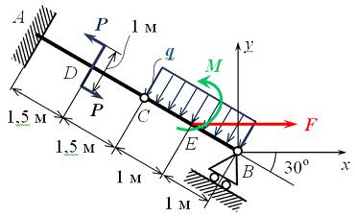  Однородная невесомая балка АВ длиной 5 м концом А закреплена при помощи жесткой заделки, в точке B прикреплена к шарнирно-подвижной опоре. В точке С расположен промежуточный цилиндрический шарнир. На балку действуют: сосредоточенная горизонтальная сила F = 1 H, равномерно распределенная нагрузка интенсивности q = 5 Н/м, момент М = 4 Нм, пара сил с Р = 3 Н и плечом 1 м. Момент силы F относительно точки А равен … Нм. | 2,00  3,46  4,00  -4,00
2 | Плоская фигура не поступательно движется плоскости. В некоторый момент скорости точек A и B направлены так, как указано на рисунке.  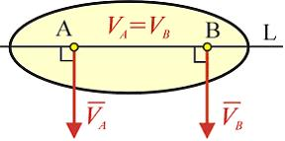  Мгновенный центр скоростей фигуры … | не существует -: находится на прямой L слева от точки A  находится на прямой L справа от точки B  находится на прямой L между точками A и B
3 | Колесо радиуса R, масса которого m равномерно распределена по окружности, вращается вокруг неподвижной оси, проходящей через т. О и перпендикулярной плоскости колеса, с угловой скоростью .  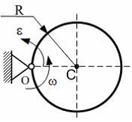  Тогда кинетическая энергия колеса равна … | 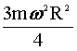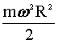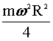
4 | Зубчатое колесо 1 перемещается между рейками 2 и 3, имеющими скорости и . V₁ < V₂ Мгновенный центр скоростей колеса …  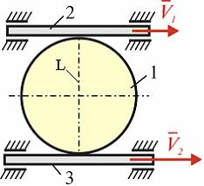 | находится на прямой L ниже рейки 3  находится на прямой L выше рейки 2  не существует  совпадает с центром колеса
5 | Колесо автомобиля движется по дороге без проскальзывания  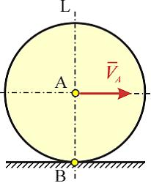  Мгновенный центр скоростей колеса … | совпадает с точкой B  находится на прямой L между точками A и B  находится на прямой L ниже точки B  находится на прямой L выше точки A
6 | Точка В является соединительным шарниром на рисунке…  1. 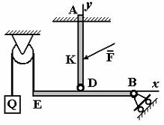2. 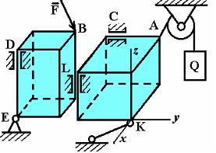  3. 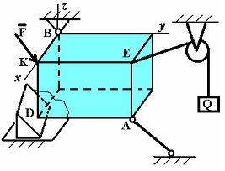 4.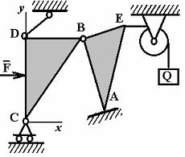 | 1  2  3  4
7 | Однородная невесомая балка АВ длиной 5 м концом А закреплена при помощи жесткой заделки, в точке B прикреплена к шарнирно-подвижной опоре. В точке С расположен промежуточный цилиндрический шарнир. На балку действуют: сосредоточенная горизонтальная сила F = 1 H, равномерно распределенная нагрузка интенсивности q = 5 Н/м, момент М = 4 Нм, пара сил с Р = 3 Н и плечом 1 м. Момент силы F относительно центра С равен … Нм. | 0  0,50  -0,50  2,00
8 | 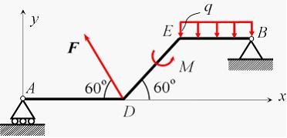  На раму ADEB действуют: сосредоточенная сила F величиной 25 кH, пара сил с моментом М = 5 кН·м, равномерно распределенная на участке EВ сила интенсивностью q = 2 кН/м. Длины участков AD, DE и EВ равны 2 м. Модуль горизонтальной составляющей реакции в опоре В равен … кН. (Полученный ответ округлите с точностью до десятых). Рама в точке А прикреплена к шарнирно-подвижной опоре, в точке В – к шарнирно-неподвижной опоре (реакции и и ). | 5,00  -5,00  12,50  -12,50
9 | Диск радиуса R=10 см вращается вокруг оси Ох по закону =10+2t³ ( в рад, t в сек).  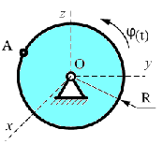  Скорость точки А при t=2c будет равна … | 100  120  240  -240
10 | Колесо радиуса R, масса которого m равномерно распределена по окружности, катится по горизонтальной плоскости, имея в точке C скорость .  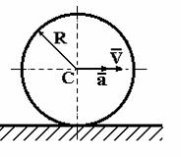  Кинетическая энергия колеса равна … | 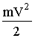  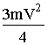  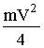
11 | Точка движется по заданной траектории по закону 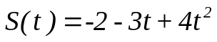 м. В момент времени t = 1 c нормальное ускорение равно а_{n} = 10 м/с². Радиус кривизны траектории 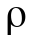 (в м) в данный момент равен … (выберите один правильный ответ из списка предложенных): | 0,5  2,5  0,9  0,1
12 | Зубчатое колесо 1 перемещается между рейками 2 и 3, имеющими скорости и . Мгновенный центр скоростей колеса …  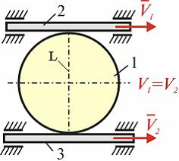 | совпадает с центром колеса  не существует  находится на прямой L ниже рейки 3  находится на прямой L выше рейки 2
13 | Круглая пластинка вращается вокруг оси, проходящей через точку О, перпендикулярной плоскости пластины с угловой скоростью . Укажите последовательность точек в порядке увеличения их скоростей …  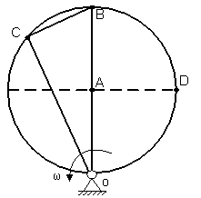 | ADCB  DACB  CADB  BADC
14 | Точка А является точкой с невесомым стержнем на рисунке…  1.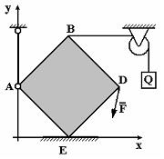 2. 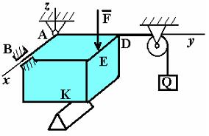  3. 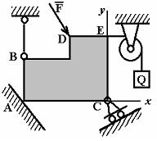 4. 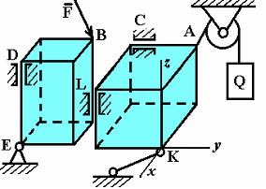 | 1  2  3  4
15 | Однородная невесомая балка АВ длиной 5 м концом А закреплена при помощи жесткой заделки, в точке B прикреплена к шарнирно-подвижной опоре. В точке С расположен промежуточный цилиндрический шарнир. На балку действуют: сосредоточенная горизонтальная сила F = 5 H, равномерно распределенная нагрузка интенсивности q = 5 Н/м, момент М = 4 Нм, пара сил с Р = 3 Н и плечом 1 м. Момент силы F относительно центра В равен … Нм. (Ответ округлите до десятых). | -2,5  4,00  1,00  -5,00
Задания открытого типа ОПК-1
№ задания | Формулировка задания
1 | На раму ADEB действуют: сосредоточенная сила F величиной 20 кH, пара сил с моментом М = 15 кН·м, равномерно распределенная на участке EВ сила интенсивностью q = 12 кН/м. Длины участков AD, DE и EВ равны 3 м. Горизонтальная проекция реакции связей в точке В равна … кН.
2 | Точка А является точкой с гибкой связью на рисунке…  1. 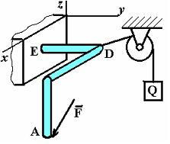 2. 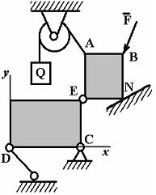  3. 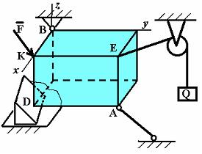 4. 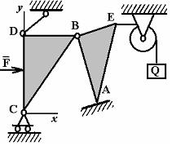
3 | Точка А является точкой с идеально гладкой опорой на рисунке…  1. 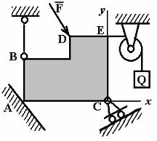 2.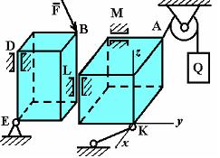  3. 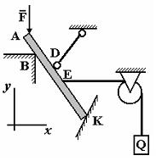 4. 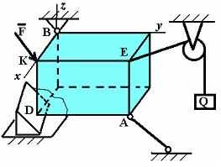
4 | 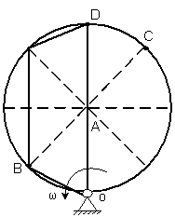  Укажите последовательность точек в порядке увеличения их скоростей …
5 | Диск радиуса R=10 см вращается вокруг оси Ох по закону =3+2t ( в рад, t в сек).  Скорость точки А при t=2c будет равна …
6 | Диск радиуса R=10 см вращается вокруг оси х по закону =1+6t ( в рад, t в сек).  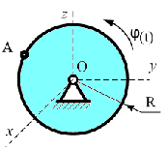  Ускорение точки А при t=1c равно …
7 | 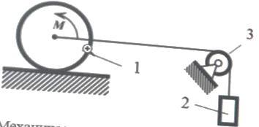  Механическая система состоит их трёх твёрдых тел: катка 1, груза 2 и блока 3, соединённых невесомой нерастяжимой нитью. Каток и блок – сплошные однородные диски. На каток действует пара сил с моментом М. в текущем положении груз поднимается со скоростью 3 м/с и ускорением 2 м/с². Запишите формулу кинетической энергии тела 1.
8 | Колесо радиуса R, масса которого m равномерно распределена по окружности, вращается вокруг неподвижной оси, проходящей через т. О перпендикулярно плоскости колеса, с угловой скоростью . Кинетическая энергия колеса равна …  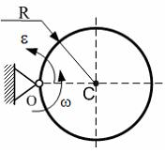
9 | Круглая пластинка вращается вокруг оси, проходящей через точку О, перпендикулярной плоскости пластины с угловой скоростью . Укажите последовательность точек в порядке увеличения их скоростей …  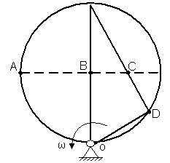
10 | На раму ADEB действуют: сосредоточенная сила F величиной 25 кH, пара сил с моментом М = 5 кН·м, равномерно распределенная на участке EВ сила интенсивностью q = 2 кН/м. Длины участков AD, DE и EВ равны 2 м. Модуль реакции опоры в точке А равен … кН. (Полученный ответ округлите с точностью до десятых). Рама в точке А прикреплена к шарнирно-подвижной опоре, в точке В – к шарнирно-неподвижной опоре (реакции и и ).
12 | Однородная невесомая балка АВ длиной 5 м концом А закреплена при помощи жесткой заделки, в точке B прикреплена к шарнирно-подвижной опоре. В точке С расположен промежуточный цилиндрический шарнир. На балку действуют: сосредоточенная горизонтальная сила F = 1 H, равномерно распределенная нагрузка интенсивности q = 5 Н/м, момент М = 4 Нм, пара сил с Р = 3 Н и плечом 1 м. Момент пары сил в заделке А равен … (Нм).
13 | Диск радиуса R=10 см вращается вокруг оси Ох по закону =3+2t ( в рад, t в сек).  Ускорение точки А при t=1c равно …
14 | Однородная невесомая балка АВ длиной 5 м концом А закреплена при помощи жесткой заделки, в точке B прикреплена к шарнирно-подвижной опоре. В точке С расположен промежуточный цилиндрический шарнир. На балку действуют: сосредоточенная горизонтальная сила F = 1 H, равномерно распределенная нагрузка интенсивности q = 5 Н/м, момент М = 4 Нм, пара сил с Р = 3 Н и плечом 1 м. Момент силы F относительно точки А равен … Нм.
15 | Однородная невесомая балка АВ длиной 5 м концом А закреплена при помощи жесткой заделки, в точке B прикреплена к шарнирно-подвижной опоре. В точке С расположен промежуточный цилиндрический шарнир. На балку действуют: сосредоточенная горизонтальная сила F = 1 H, равномерно распределенная нагрузка интенсивности q = 5 Н/м, момент М = 4 Нм, пара сил с Р = 3 Н и плечом 1 м. Момент силы F относительно точки Е равен … Нм.

Варианты заданий для контрольной работы (ОПК-1):
Жёсткая рама закреплена в точке A либо при помощи жёсткой заделки (варианты 1-15), либо в точке A при помощи шарнирно-подвижной опоры, а в точке В – при помощи шарнирно-неподвижной опоры (варианты 16-30). К раме приложены силы Р₁ и Р₂ (Н), пары сил с моментами M₁ и M₂ (Нм), распределённая нагрузка интенсивностью q₁ (Н/м) (диапазон значений от q_{1min} до q_{1max}). Определите реакции, возникающие в опорах. Выполните проверку правильности решения. Исходные данные назначаются преподавателем, схемы приведены в таблице.

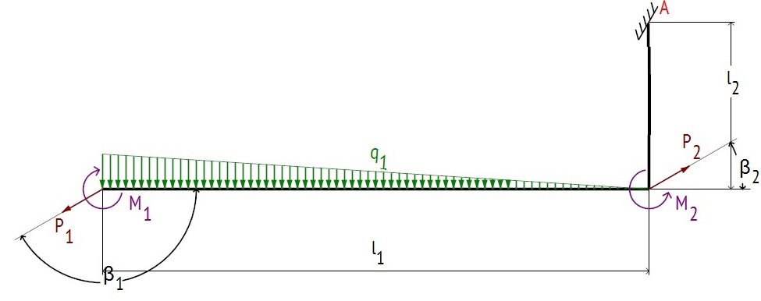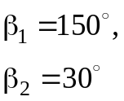
1
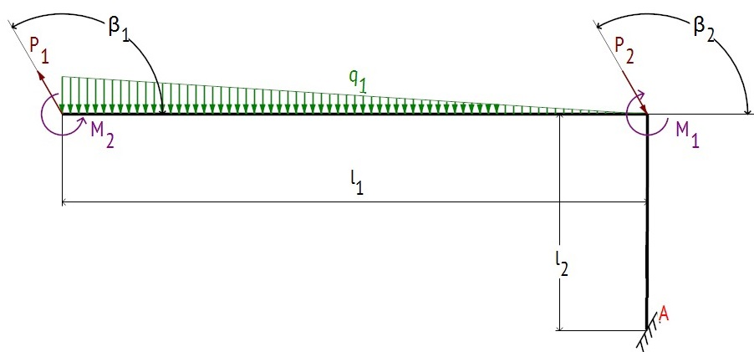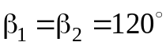
2
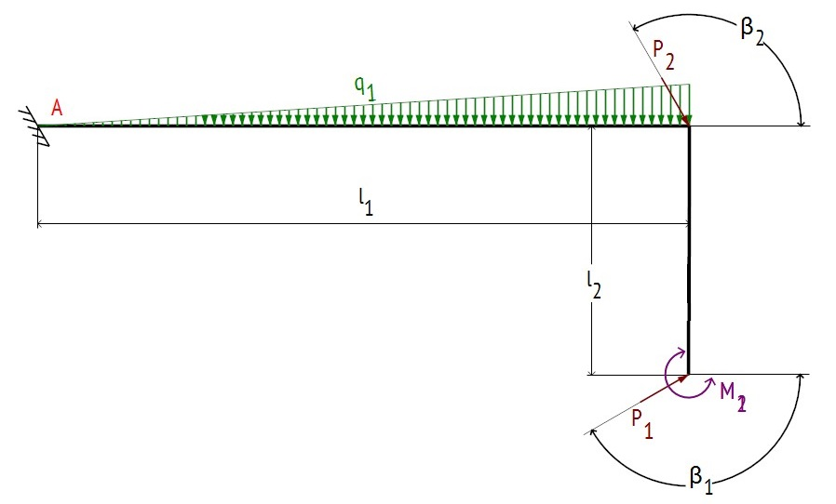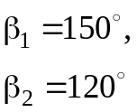
3
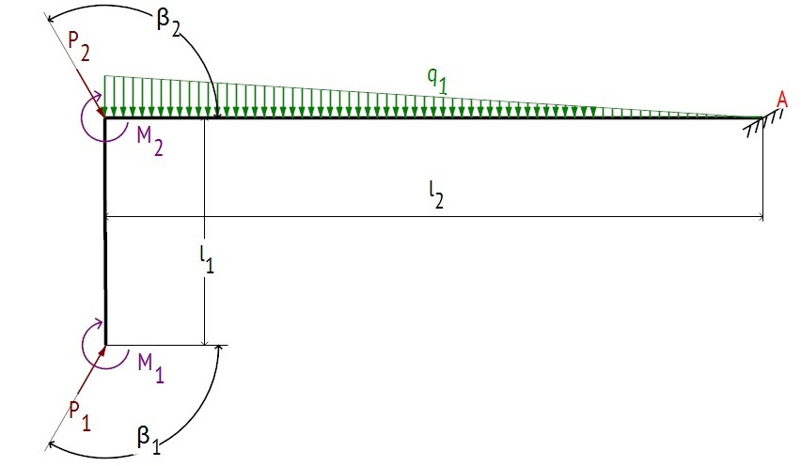
4
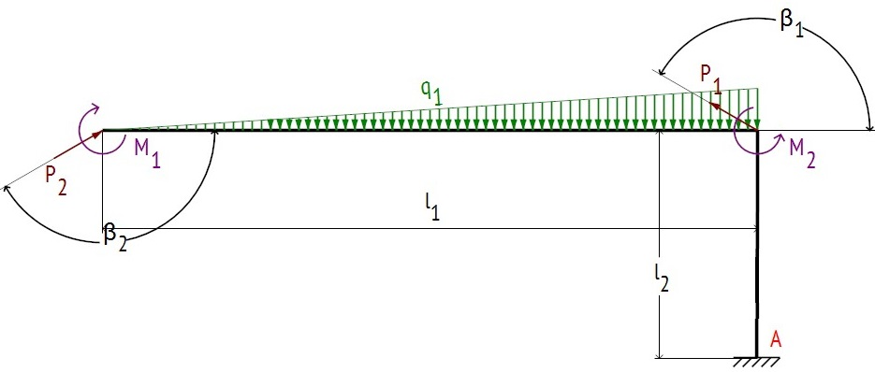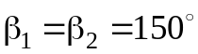
5
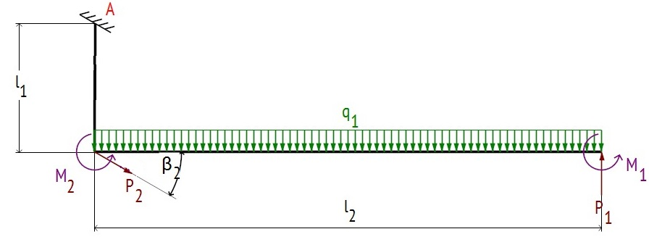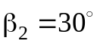
6
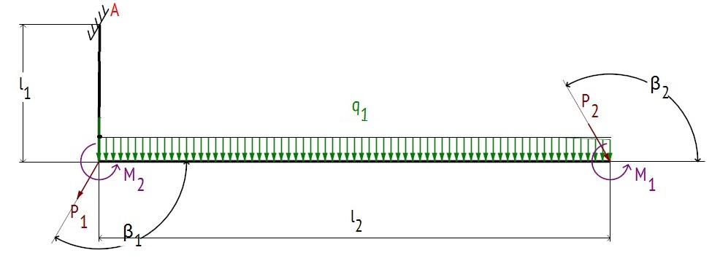
7
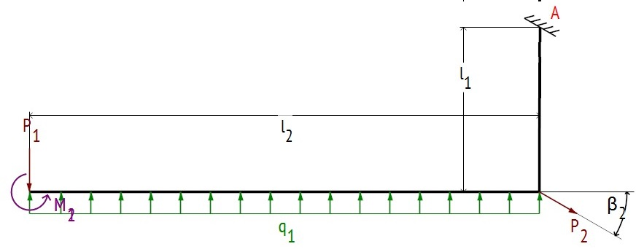
8
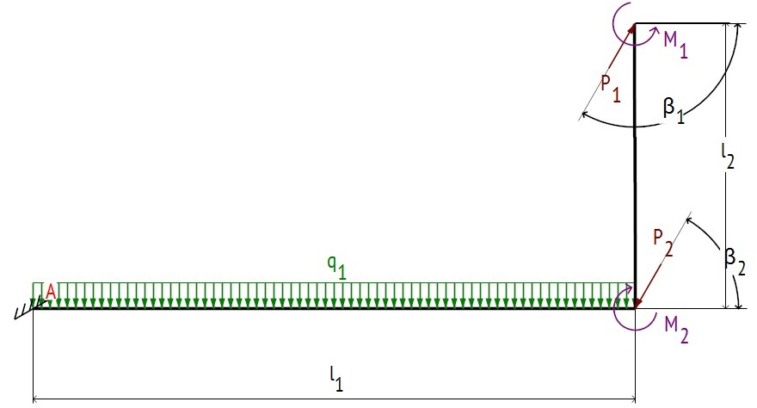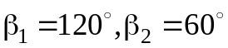
9
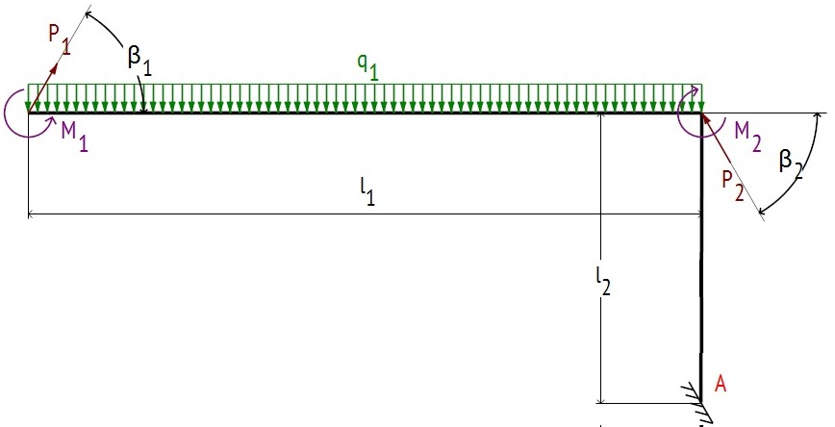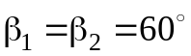
10
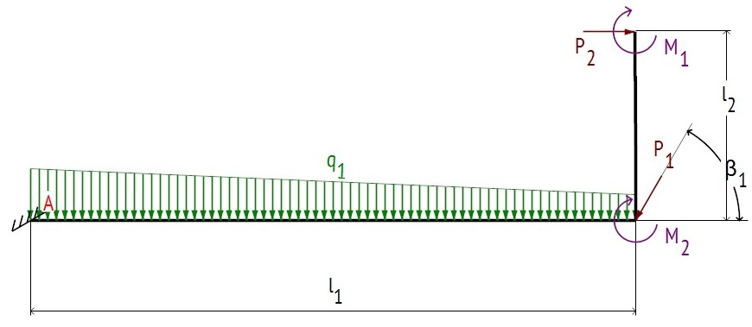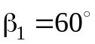
11
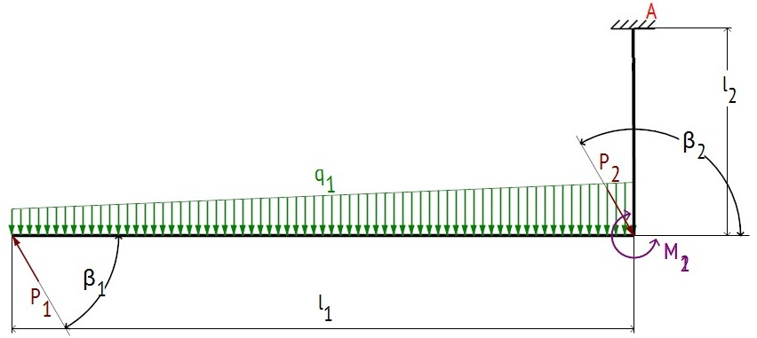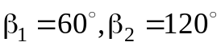
12

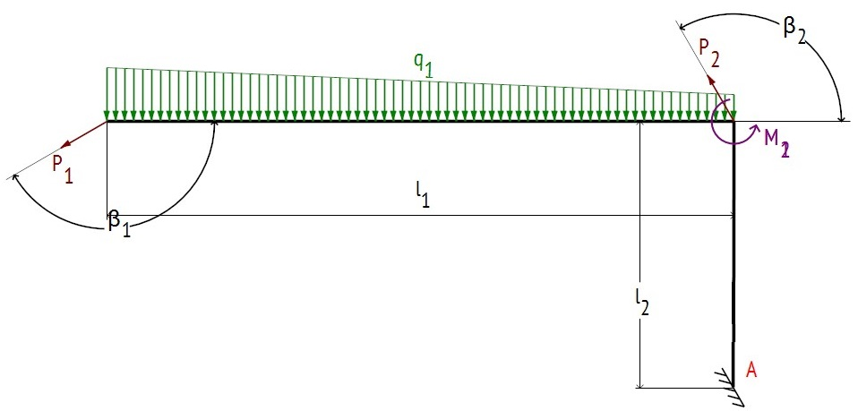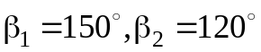
14
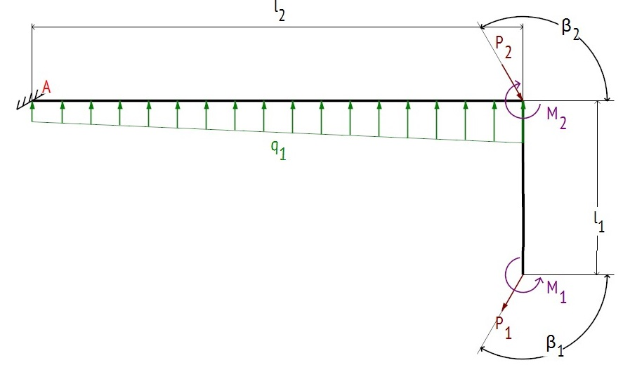
15
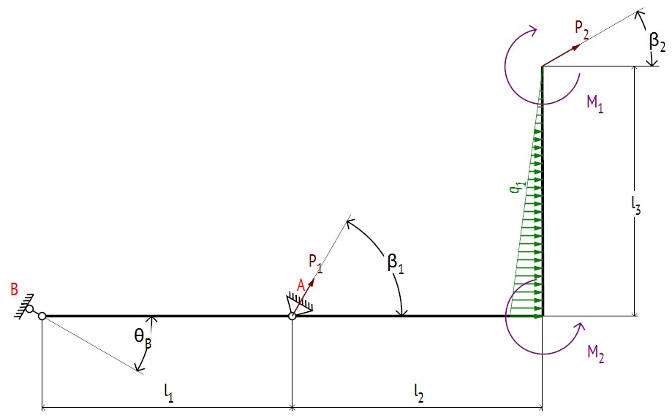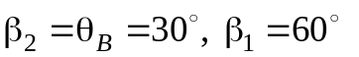
16
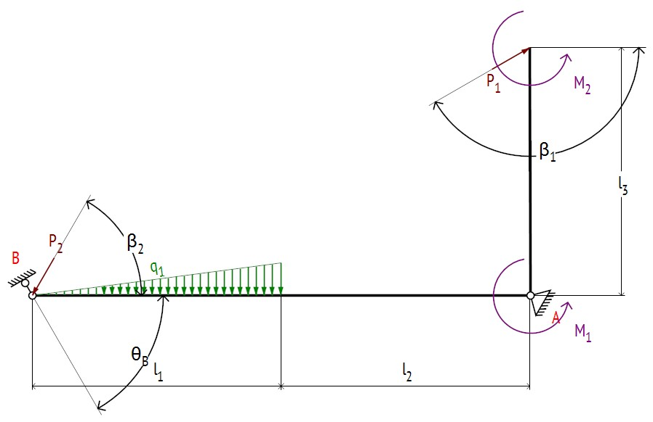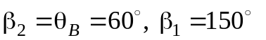
17
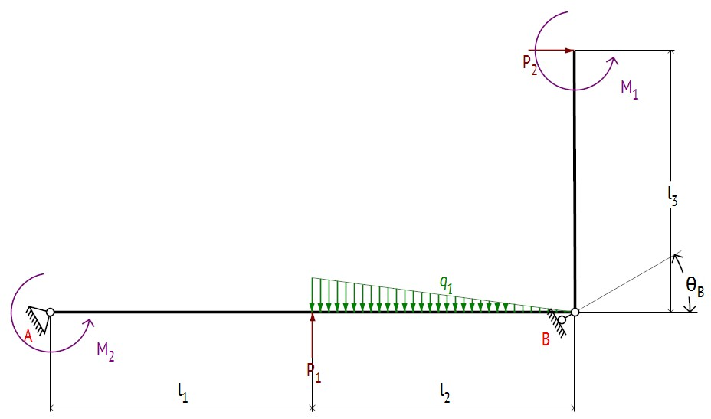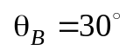
18
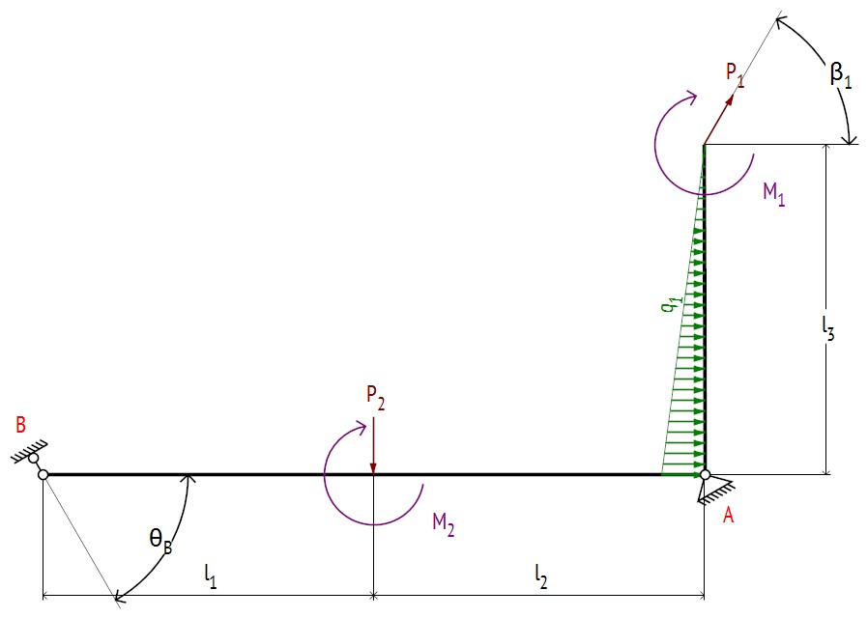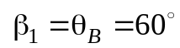
19
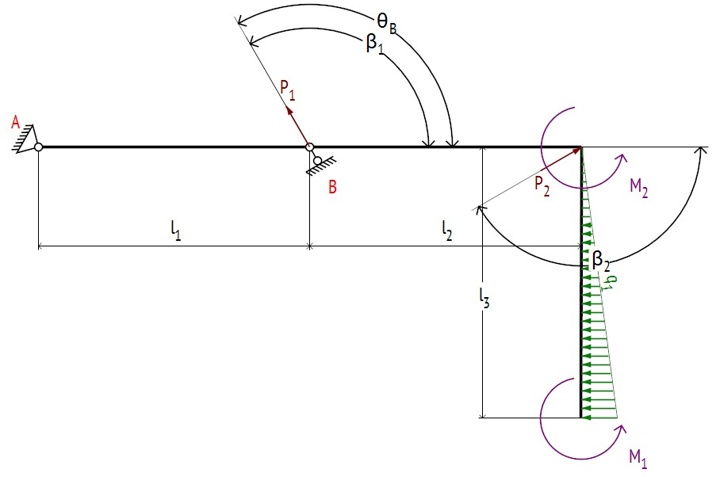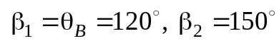
20

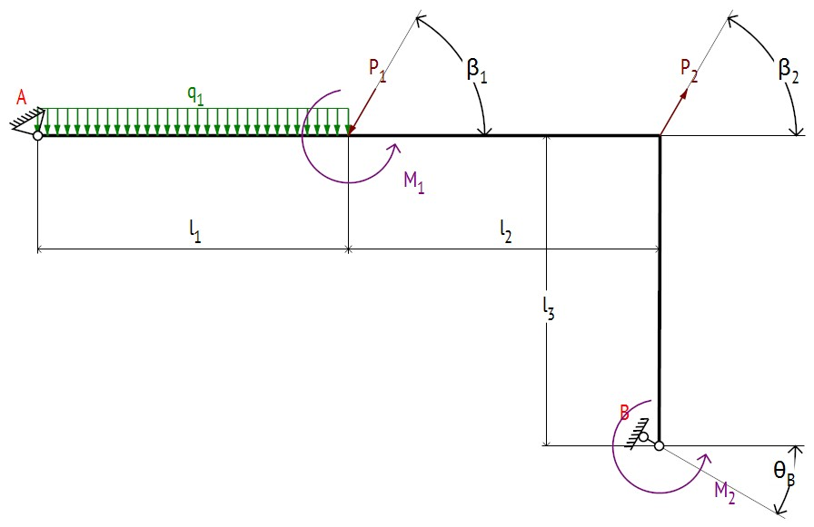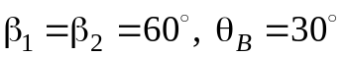
21
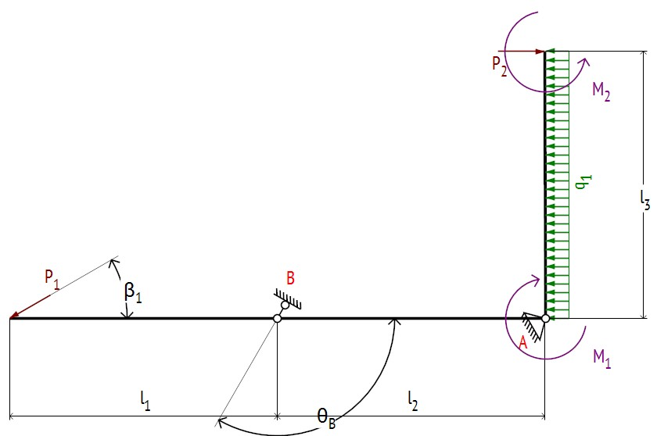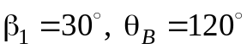
22
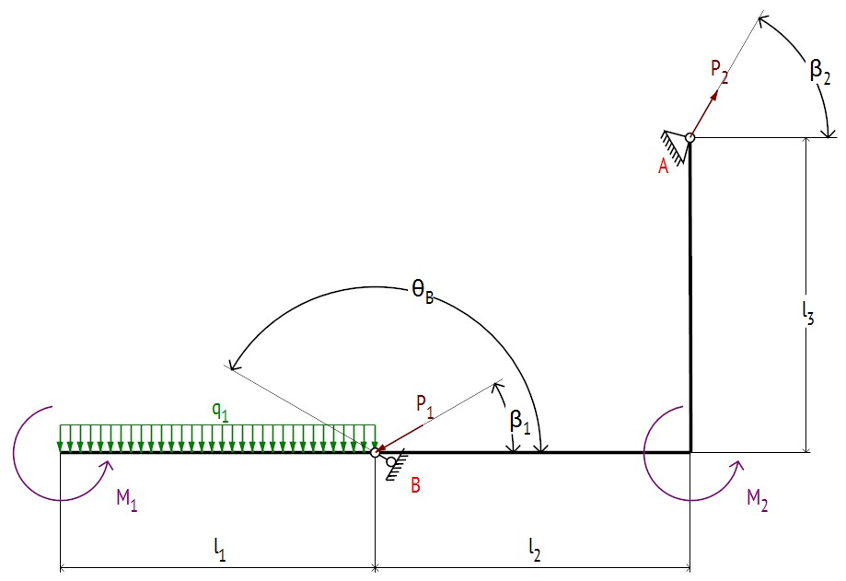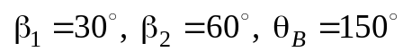
23
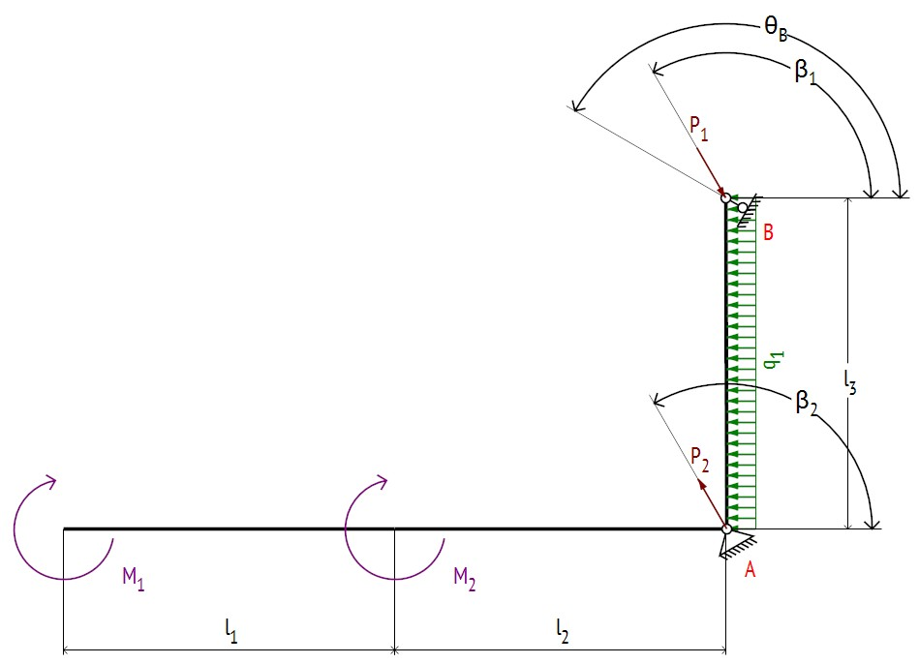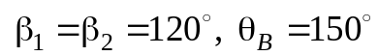
24

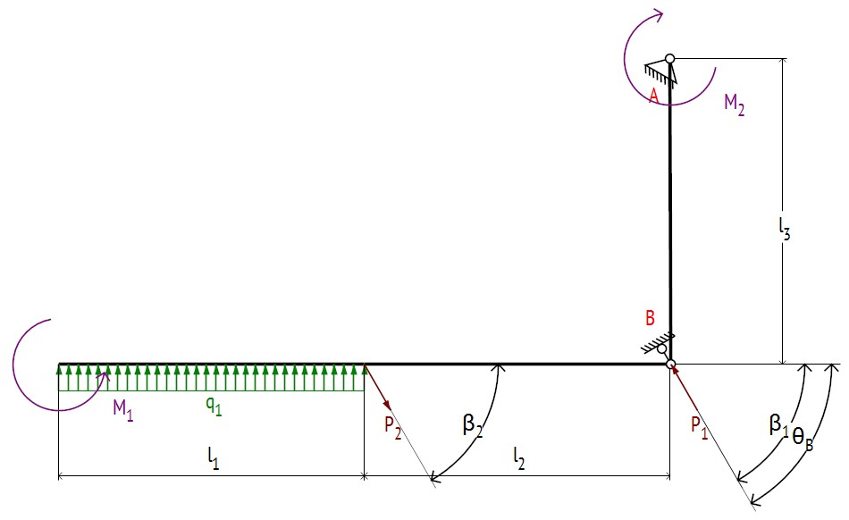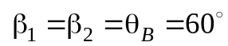
25
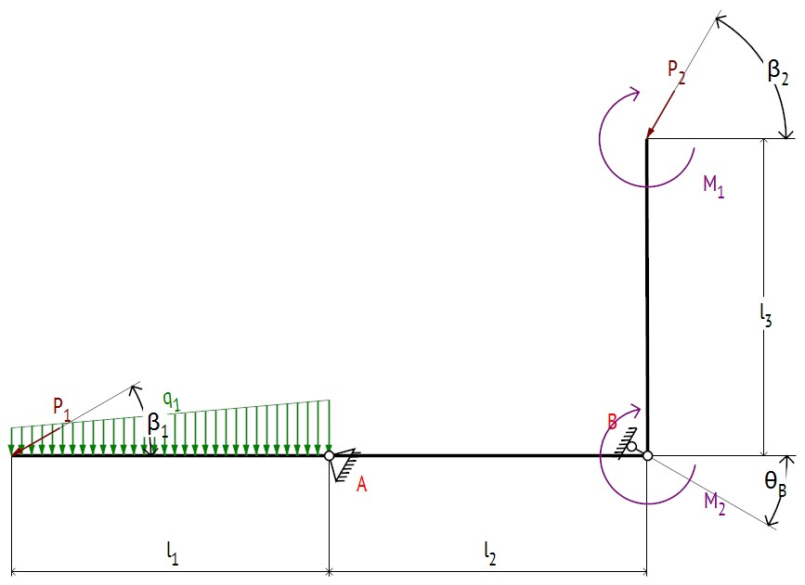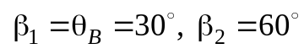
26
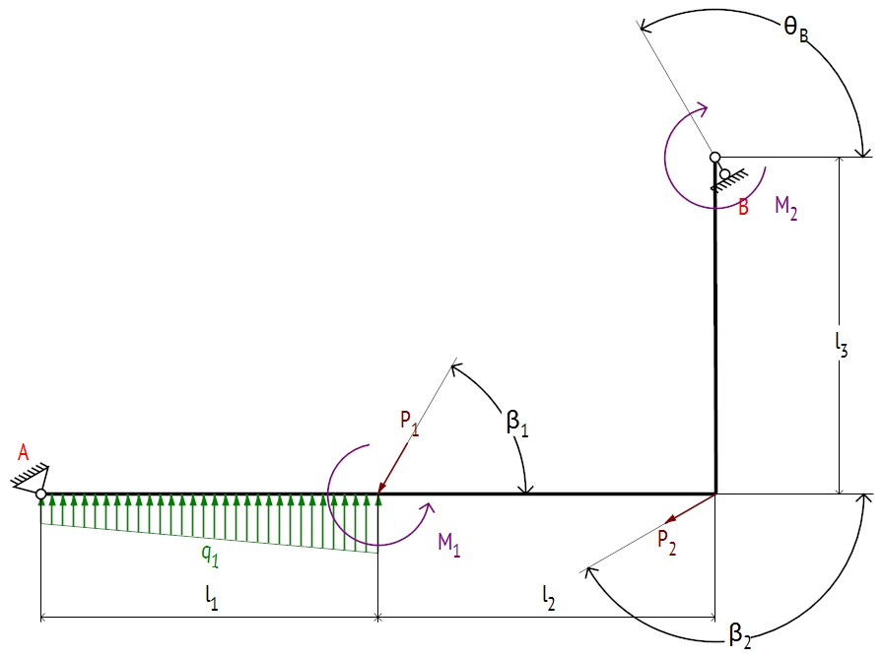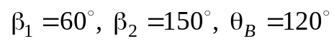
27
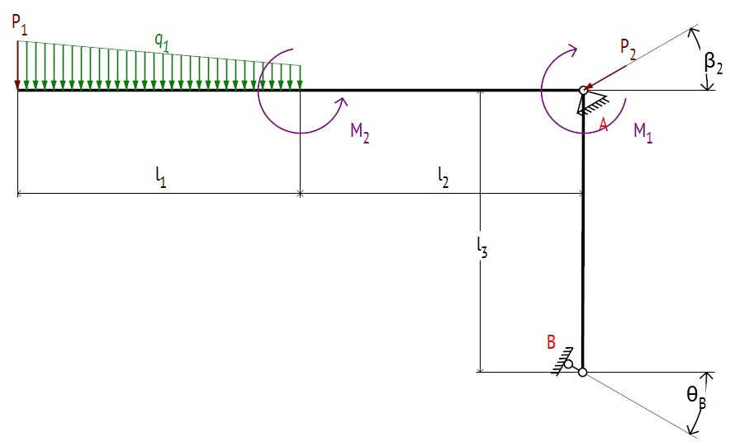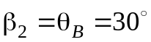
28
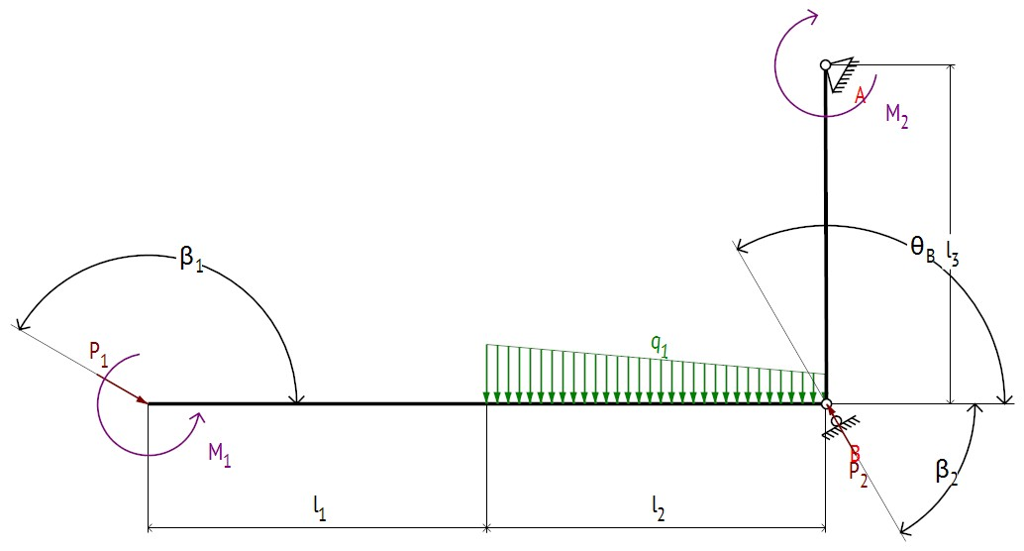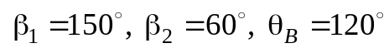
29
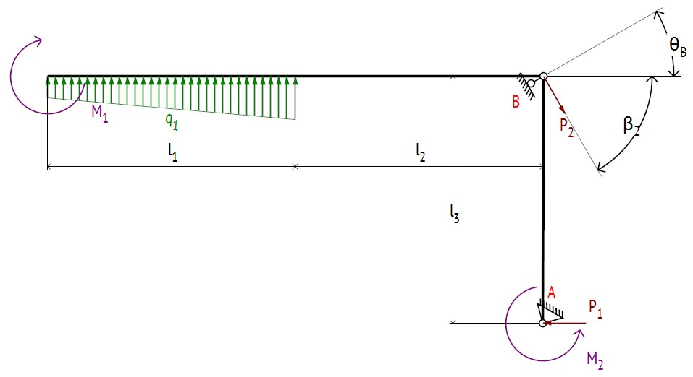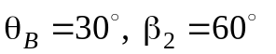
30
Исходные данные назначаются преподавателем.
5.4. Перечень видов оценочных средств
1. Тестирование (ситуационные разноуровневые задачи) ОПК-1
2. Контрольная работа ОПК-1
3. Экзамен ОПК-1
6. УЧЕБНО-МЕТОДИЧЕСКОЕ И ИНФОРМАЦИОННОЕ ОБЕСПЕЧЕНИЕ
ДИСЦИПЛИНЫ
6.1. Рекомендуемая литература
6. 1.1. Диевский, В. А. Теоретическая механика : учебное пособие / В. А. Диевский. — 4-е изд., испр. и доп. — Санкт-Петербург : Лань, 2022. — 336 с. URL: https://e.lanbook.com/book/212258 — Режим доступа: для авториз. пользователей.
6.1.2. Хохлова, О.А., Пономарева Е.В. Теоретическая механика. Статика: учеб. пособие / Астрахан. гос. техн. ун-т / Астрахан. гос. техн. ун-т — Астрахань: Изд-во АГТУ, 2010. — 100 с. URL: http://portal2.astu.org/
6.1.3. Пономарева Е.В., Хохлова О.А., Хохлов А.В. Теоретическая механика. Кинематика: учеб. пособие / Астрахан. гос. техн. ун-т /— Астрахань: Изд-во АГТУ, 2013. — 144 с. URL: http://portal2.astu.org/
6.1.4. Динамика точки и механической системы : учебное пособие / О. А. Хохлова, Е. В. Пономарёва, А. П. Перекрестов, А. В. Хохлов, В. А. Чанчиков; Астраханский государственный технический университет. Астрахань : Изд-во АГТУ, 2015. — 116 с. URL: http://portal2.astu.org/
6. 1.5. Бать, М. И. Теоретическая механика в примерах и задачах. Том 1. Статика и кинематика / М. И. Бать, Г. Ю. Джанелидзе, А. С. Кельзон. — 13-е изд., стер. — Санкт-Петербург : Лань, 2022. — 672 с. URL: https://e.lanbook.com/book/203000. — Режим доступа: для авториз. пользователей.
6.1.6. Теоретическая механика. Статика : учебное пособие / составители А. Б. Турыгин, С. Н. Разин. — пос. Караваево : КГСХА, 2021. — 64 с. URL: https://e.lanbook.com/book/252170 . — Режим доступа: для авториз. пользователей.
6.1.7. Лоскутов, Ю.В. Лекции по теоретической механике : учебное пособие / Ю.В. Лоскутов ; Поволжский государственный технологический университет. - Йошкар-Ола: ПГТУ, 2015. - 180 с. URL: http://biblioclub.ru/index.php?page=book&id=439200.
6.2. Перечень ресурсов информационно-телекоммуникационной сети "Интернет"
6.2.1. |  | http://library.astu.org/ - Web-ресурс «Научная библиотека АГТУ»
6.2.2. |  | http://lanbook.com/ – ЭБС издательства Лань («Инженерные науки»)
6.2.3. |  | http://www.biblioclub.ru - ЭБС «Университетская библиотека on-line»
6.3 Перечень информационных технологий
6.3.1 Перечень программного обеспечения
6.3.1.1 |  | Adobe Reader
6.3.1.2 |  | Программа для просмотра электронных документов
6.3.1.3 |  | FoxitReader
6.3.1.4 |  | PowerPoint
6.3.1.5 |  | Google Chrome
6.3.1.6 |  | Moodle
6.3.2 Перечень информационных справочных систем и профессиональных баз данных
6.3.2.1 |  | ЭБС издательства Лань (книги коллекции «Инженерные науки»);
6.3.2.2 |  | ЭБС «Университетская библиотека on-line»;
6.3.2.3 |  | Образовательный портал Moodle (портал АГТУ) - Режим доступа - http://portal2.astu.org
7. МАТЕРИАЛЬНО-ТЕХНИЧЕСКОЕ ОБЕСПЕЧЕНИЕ ДИСЦИПЛИНЫ (МОДУЛЯ)
Учебная аудитория для проведения занятий лекционного типа, оборудованная учебной мебелью: столы, стулья для обучающихся, стол и стул для преподавателя, маркерная доска, техническими средствами обучения, служащими для представления учебной информации большой аудитории: учебно-демонстрационный комплект (экран, проектор, системный блок, клавиатура, мышь, монитор.
Учебная аудитория для проведения практических занятий, текущего контроля и промежуточной аттестации, групповых и индивидуальных консультаций, оборудованная учебной мебелью: столы, стулья для обучающихся, стол и стул для преподавателя, меловая доска, наборами учебно-наглядных пособий: - плакаты.
Учебная аудитория для самостоятельной работы, оснащенная компьютерами, с выходом в сеть Интернет, обеспечивающая доступ к электронно-библиотечным системам издательств, доступ к электронному каталогу книг, трудам преподавателей, учебно-методическим разработкам АГТУ, периодическим изданиям, в Образовательный портал ФГБОУ ВО «АГТУ»
8. МЕТОДИЧЕСКИЕ УКАЗАНИЯ ДЛЯ ОБУЧАЮЩИХСЯ ПО ОСВОЕНИЮ
ДИСЦИПЛИНЫ
8.1 | Пономарева Е.В. Теоретическая механика. Методические указания по выполнению самостоятельных работ для обучающихся по направлению 16.03.03 Холодильная, криогенная техника и системы жизнеобеспечения. – Астрахань, 2023. – 24 с. URL: https://portal.astu.org/course/view.php?id=8671
8.2 | Пономарева Е.В. Теоретическая механика. Методические указания по выполнению практических работ для обучающихся по направлению 16.03.03 Холодильная, криогенная техника и системы жизнеобеспечения. – Астрахань, 2023. – 60 с. URL: https://portal.astu.org/course/view.php?id=8671
8.3 | Синельщиков, А. В. Теоретическая механика. Статика. Практикум / А.В. Синельщиков, Е.В. Пономарёва, О.А. Хохлова, Н.Н. Корнеева. – Астрахань: Изд-во АГТУ, 2021. – 168 с. – 80 экз. URL: http://portal2.astu.org/

Приложение к рабочей программе
дисциплины «Теоретическая механика»

Особенности реализации РПД при наличии в контингенте обучающихся с ограниченными возможностями здоровья по зрению
В Университете в рамках создания безбарьерной образовательной среды для обучающихся с ограниченными возможностями здоровья по зрению организованы информационные указатели с использованием тактильного шрифта по системе Брайля. Сайт Университета имеет версию для слабовидящих.
- Реализация РПД может осуществляться с использованием дистанционных технологий.
- Методические указания для обучающихся по освоению дисциплины представлены в аудиоформате.
- Форма проведения промежуточной аттестации по дисциплине устанавливается для обучающихся с ОВЗ с учетом индивидуальных психофизических особенностей (устно, письменно на бумаге, письменно на компьютере, в форме тестирования и т.п.).
- При проведении промежуточного контроля обучающемуся при необходимости предоставляется ассистент.
- При проведении промежуточного и текущего контроля с использованием ассистивных средств обучающемуся предоставляется дополнительное время для подготовки ответа.

Особенности реализации РПД при наличии в контингенте обучающихся с ограниченными возможностями здоровья по слуху
- Реализация РПД может осуществляться с использованием дистанционных технологий.
- При проведении практических занятий производится дублирование звуковой справочной информации визуальной.
- Форма проведения промежуточной аттестации по дисциплине устанавливается для обучающихся с ОВЗ с учетом индивидуальных психофизических особенностей (устно, письменно на бумаге, письменно на компьютере, в форме тестирования и т.п.).
- При проведении промежуточного контроля обучающемуся при необходимости предоставляется ассистент.
- При проведении промежуточного и текущего контроля с использованием ассистивных средств обучающемуся предоставляется дополнительное время для подготовки ответа.

Особенности реализации РПД при наличии в контингенте обучающихся с ограниченными возможностями здоровья, имеющих нарушения опорно-двигательного аппарата
В Университете в рамках создания безбарьерной образовательной среды для обучающихся с ограниченными возможностями здоровья, имеющих нарушения опорно-двигательного аппарата, корпуса, в которых реализуется образовательная деятельность, укомплектованы необходимым оборудованием для облегчения доступа в аудитории и обслуживающие помещения.
- Реализация РПД может осуществляться с использованием дистанционных технологий.
- При проведении практических занятий обеспечивается возможность освоения практических навыков обучающимся с ОВЗ с учетом его индивидуальных физических возможностей.
- Форма проведения промежуточной аттестации по дисциплине устанавливается для обучающихся с ОВЗ с учетом индивидуальных психофизических особенностей (устно, письменно на бумаге, письменно на компьютере, в форме тестирования и т.п.).
- При проведении промежуточного контроля обучающемуся при необходимости предоставляется ассистент.

